JACKON JACKOBOARD® Aqua Line easy Ablaufsystem senkrecht

JACKON Insulation by BEWI

Eigenschaften

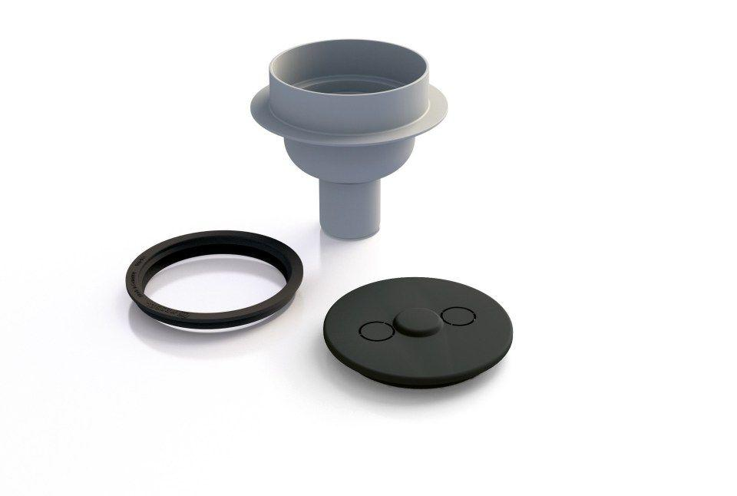

GTIN:

4025345112573

HAN:

4515479

Ausführung Ablauf

senkrecht

Werkstoff

Edelstahl, Kunststoff

Breite (mm)

156,00

Höhe (mm)

140,00

Länge (mm)

156,00

Ablaufleistung (l/s)

0,60

Nennweite DN

50,00